***Проект «ПОСАДКА ЛУКА»***

***Тип проекта:*** исследовательски – творческий.

***По продолжительности:*** среднесрочный.

***По характеру участия:*** воспитатели, дети.

***Форма проведения:*** презентация в бумажном виде.

***Предметно – содержательная область:*** экологическое воспитание, познавательное развитие.

***Вид проекта:*** групповой.

***Методические задачи:*** образовательные.

***Цель проекта:*** привлечение детей к самостоятельной посадке лука, уход за ним с дальнейшим представлением результата своей деятельности.

***Методические задачи:*** вызвать у детей познавательный интерес к выращиванию лука; учить создавать ситуацию опыта; развивать наблюдательность – умение замечать.

***Актуальность проекта:*** актуальность данной работы заключается в следующем. Лук издавна заслужил в народе славу отличного овоща и целебного средства чуть ли не от всех болезней. Мы все хорошо знаем что лук – обязательная приправа супов, котлет и разных других мясных, рыбных и овощных блюд. А каким образом он попал на стол? Как его вырастить? Эти и другие вопросы часто задают начинающие огородники.

Со временем у каждого начинающего овощевода приобретается личный опыт. Такой опыт решили приобрести и мы.

***Ход проекта:*** занимаясь весенней посадкой огорода на окне, как правило, первым высаживают лук. В ходе беседы с детьми выяснилось, что все знают лук; лук полезен, его надо есть чтобы не болеть. А что в нем полезного и как его можно применить ещё? На этот вопрос дети не смогли дать ответа. Для поиска информации были использованы книги (энциклопедии, интернет, некоторые телепередачи). В дальнейшем воспитатель рассказала о луке в группе.

Лук относится к семейству луковых, это двухлетнее растение с крупной луковицей, состоящих из толстых листов – чешуй. В них находятся и питательные вещества. Сверху луковица покрыта двумя – тремя чешуями. Выращивают лук как одно или двулетнее растение. Размножают семенами или вегетативным способом. При первом сборе из семян получают лук – репку. Лук требует плодородной, лёгкой, влагоёмкой почвы. Уход заключается в прополке, поливе. Лук отзывчив на фосфатно – калийные удобрения.

В группе, вместе с воспитателем проводили опыты, показывающие потребности лука в воде, земле, тепле и свете. На основе полученной информации мы составили схему: «Что нужно для посадки лука?» в группе под наблюдением воспитателя сажали лук в двух условиях: в воде и в земле. Затем ухаживали за ним и наблюдали за ростом растения.

***ПОСАДКА ЛУКА***

***Материал:*** репчатый лук на каждого ребёнка, емкости для посадки, лопаточки, лейка.

- Я предлагаю вам превратиться в настоящих учёных и провести эксперимент по выращиванию лука в различных условиях. Одни ребята будут выращивать лук в земле, другие в воде. Прежде чем приступить к работе, подумайте, в каких условиях каждый из вас хотел бы выращивать свою луковицу, и разделитесь на команды. Дети делятся на команды самостоятельно. Воспитатель раздаёт каждому ребёнку по луковице, стаканчики, горшки с землёй. Внутри команд дети решают, кто из них будет выращивать лук в воде, а кто в земле. Затем наливают в стаканчики воду или сажают луковицу в землю и поливают её.

- Так выглядит лук в начале эксперимента.

***1 СПОСОБ*** – выращивание лука в воде.

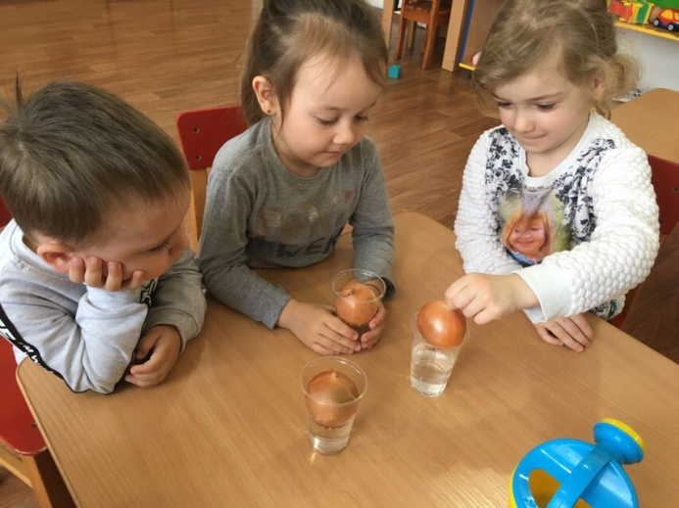

***2 СПОСОБ*** – выращивание лука в земле.

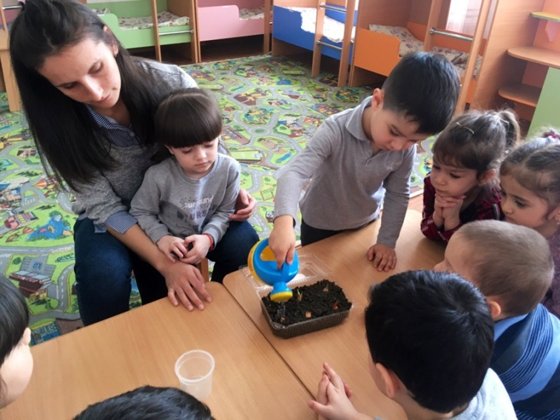

***Через две недели провели исследование:*** лук одинаково растёт как в воде, так и в земле.

***ВЫВОД:***

- В результате проделанной работы улучшился эмоциональный контакт между детьми и педагогом. Родители, в свою очередь, получили полезную информацию о содержании работы в ДОУ.